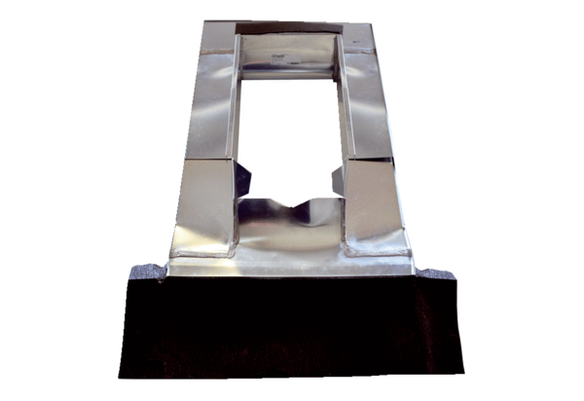Tetőfedő keret PP 45 DER 25-35Csomagolási egység: 1 darabVálaszték: K
Termékszám: 0093.1316Gyártó: MAICO

